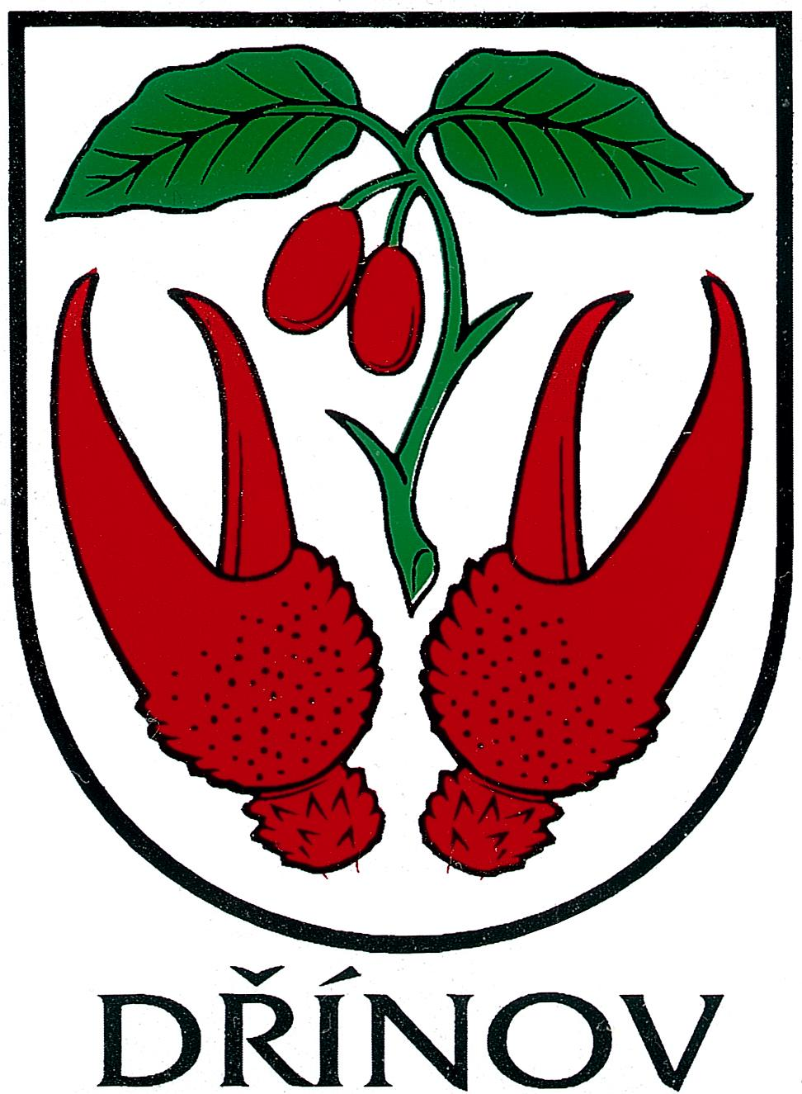
Obec Dřínov
Dřínov 155, 768 33 p. Morkovice

Oznámení o zveřejnění Závěrečného účtu Obce Dřínov za rok 2016

Obec Dřínov oznamuje podle §17 odst. 6 zákona č. 250/2000 Sb., o rozpočtových pravidlech územních rozpočtů, že Závěrečný účet Obce Dřínov za rok 2016, je zveřejněn včetně příloh v elektronické podobě na webových stránkách obce www.drinov.cz/obecní-urad/hospodareniobce/zaverecny ucet a do listinné podoby je možno nahlédnout na adrese – obecní úřad Dřínov 155.

Vyvěšeno dne 25.7.2017

